Памятка
по противодействию
коррупции
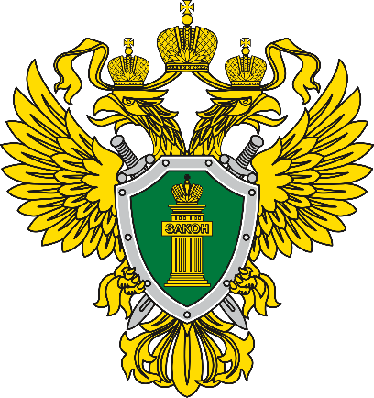

КОРРУПЦИЯ - это
- злоупотребление служебным положением, дача взятки, получение взятки, злоупотребление полномочиями, коммерческий подкуп либо иное незаконное использование физическим лицом своего должностного положения вопреки законным интересам общества и государства в целях получения выгоды в виде денег, ценностей, иного имущества или услуг имущественного характера, иных имущественных прав для себя или для третьих лиц либо незаконное предоставление такой выгоды указанному лицу другими физическими лицами;
- совершение деяний, указанных в подпункте «а» настоящего пункта, от имени или в интересах юридического лица.
ПРЕСТУПЛЕНИЯ КОРРУПЦИОННОЙ НАПРАВЛЕННОСТИ

- Получение взятки (ст. 290 УК РФ).
- Дача взятки (ст. 291 УК РФ).
- Посредничество во взяточничестве» (ст. 291.1. УК РФ).
- Мелкое взяточничество (ст. 291.2 УК РФ).
- Коммерческий подкуп (ст. 204 УК РФ).
- Оказание противоправного влияния на результат официального спортивного соревнования или зрелищного коммерческого конкурса (ст. 184 УК РФ) и иные.

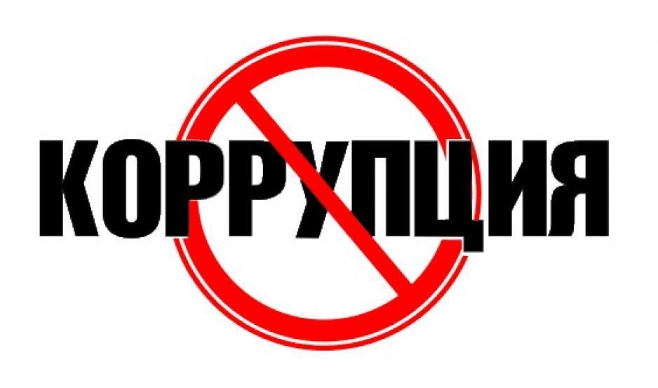

ПОД ВЫМОГАТЕЛЬСТВОМ ВЗЯТКИ ПОНИМАЕТСЯ

требование должностного лица дать взятку либо передать незаконное вознаграждение в виде денег, ценных бумаг, иного имущества под угрозой совершения действий, которые могут причинить ущерб законным интересам гражданина либо поставить последнего в такие условия, при которых он вынужден дать взятку либо совершить коммерческий подкуп с целью предотвращения вредных последствий для его правоохраняемых интересов.

Вымогательство взятки может осуществляться как в виде прямого требования, так и косвенным образом

ВЗЯТКОЙ МОГУТ БЫТЬ:

- предметы – деньги, в том числе в иностранной валюте, банковские чеки и ценные бумаги, изделия из драгоценных металлов и камней, автомашины, квартиры, дачи и загородные дома, бытовая техника и приборы, земельные участки, иная недвижимость;
- услуги имущественного характера: лечение, ремонтные и строительные работы, санаторные и туристические путевки, поездки за границу, оплата развлечений и других расходов безвозмездно или по заниженной стоимости;
- иные формы взятки – передача денег под предлогом долга, банковская ссуда в долг или под видом погашения несуществующего кредита, продажа товаров по заниженной цене и покупка товаров у определенного продавца по завышенной цене, получение выгодного или льготного кредита и другие.

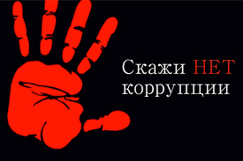

За взяточничество к уголовной ответственности привлекаются:

-взяткодатель;
-взяткополучатель;
-посредник во взяточничестве (тот, кто непосредственно передает взятку по поручению взяткодателя или взяткополучателя).

ПОМНИТЕ!
Не может быть признано добровольным заявление о даче взятки, если правоохранительным органам стало известно об этом из других источников и лицо, передавшее взятку, поставлено перед фактом обнаружения совершения им
преступления.

ЭТО ВАЖНО ЗНАТЬ!
ОСВОБОЖДАЕТСЯ ОТ УГОЛОВНОЙ ОТВЕТСТВЕННОСТИ лицо, давшее взятку либо передавшее взятку, если оно:
- активно способствовало раскрытию, пресечению и (или) расследованию преступления;
- либо в отношении его имело место вымогательство взятки со стороны должностного лица;
- либо лицо после совершения преступления добровольно сообщило в орган, имеющий право возбудить уголовное дело, о даче (передаче) взятки.

